中止しかない消費税大増税！！
大企業は減税、庶民は大増税(怒) アベ暴走政権は退陣を！
通常国会で2016年度予算案が審議されています。一言でいえば｢大企業優遇・戦争する国づくり予算｣（案）。｢一億総活躍社会｣をかかげ、実は参議院選挙対策の｢バラマキ｣が目立ち、くらしや社会保障、福祉はそっちのけです。５兆円を超えた防衛費は、外国を攻撃できる戦闘機購入などが盛り込まれています。欠陥機オスプレイ17機を定価の倍以上の3700億円で買上げるなど、血税のムダ遣いです。法人税減税・大企業減税はこれまでの分も含め、3.5兆円。過去最高の利益で内部留保を３年間で38兆円増やし300兆円を貯めこむ大企業に、さらに減税が必要でしょうか。
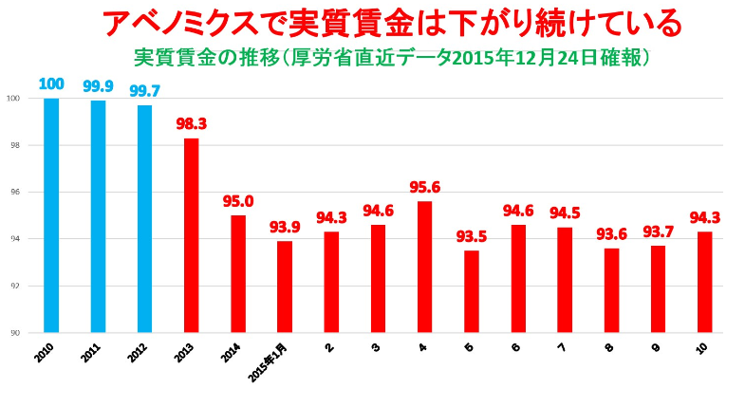
「アベノミクス」のもとで実質賃金が下がり続けています（右表）。安倍首相は「雇用が増えた」と言いますが、増えたのは不安定な非正規雇用で、正社員は増えていません。わずか400億円を削減するために低所得世帯への子ども給付金を廃止し、780億円を削減するために全国の教職員を4万2000人も減らすなど、このままでは「1億総奴隷社会」になってしまうのでは…。
ちょと待て ちょと待て「軽減税率」！
17年４月の10％増税で、年間4兆円の負担増です。「軽減税率」と聞くと、今より税率が下がるかのような錯覚を覚えます。食料品に加工食品を含むか含まないか、などの議論はまやかしで、結局、大増税を庶民に押し付ける手段でしかありません。

消費税8％増税で日本経済はマイナス成長に陥りました。10％増税で同じことをくり返すのでしょうか。「アベノミクス」を評価する立場のノーベル賞経済学者・クルーグマン教授(米)でさえ、「消費増税は絶対やってはいけない」と発言しています。学ばない政治に未来はありません。

○｢税金はくらし･社会保障優先!｣が憲法の大原則。

○法人税減税・税金ムダ使い止めれば増税は不要。

